Міністерство освіти і науки України
Національний технічний університет України
«Київський політехнічний інститут ім. Ігоря Сікорського»
Факультет інформатики та обчислювальної техніки
Кафедра обчислювальної техніки

Лабораторна робота № 5
«Арифметичні і логічні операції з цілими числами. Масиви.»
з дисципліни «Системне програмування»

Виконав:
студент другого курсу
групи ІП-04
Пащенко Дмитро Олексійович
Залікова - 0419
Варіант - 19

Київ – 2022
Мета
Вивчення арифметичних і логічних команд Асемблера і здобуття навиків виконання розрахунків з елементами масивів.
Варіант
(12 / c - d * 4 + 73) / (a * a + 1)
Параметри та контрольні розрахунки
- Порахувати чисельник (12 / c - d * 4 + 73):
- 12 / c
- d * 4
- 12 / c - d * 4 + 73
- Порахувати знаменник (a * a + l):
- a * a
- a * a + 1
- Поділити чисельник на знаменник
- Здійснити додаткові розрахунки
- Якщо результат – парне число, то поділити на 2,
- Якщо результат – непарне число, то помножити на 5
№ | a, c, d | 1.1 | 1.2 | 1.3 | 2.1 | 2.2 | 3 | 4
1 | 2, 6, 5 | 2 | 20 | 55 | 4 | 5 | 11 | 55
2 | 3, -12, 3 | -1 | 12 | 60 | 9 | 10 | 6 | 3
3 | 2, 6, -10 | 2 | -40 | 115 | 4 | 5 | 23 | 115
4 | 3, 4, -1 | 3 | -4 | 80 | 9 | 10 | 8 | 4
5 | 4, 3, -2 | 4 | -8 | 85 | 16 | 17 | 5 | 25
6 | 2, -1, 19 | -12 | 76 | -15 | 4 | 5 | -3 | -15

Обробка помилок
Якщо дільник дорівнює нулю, то обчислення зупиняється, а замість остаточного результату виводиться помилка.
Скріншоти
Розрахунки за варіантом: | Приклад, де дільник дорівнює нулю
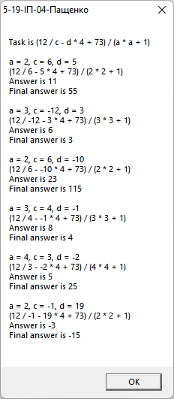 | 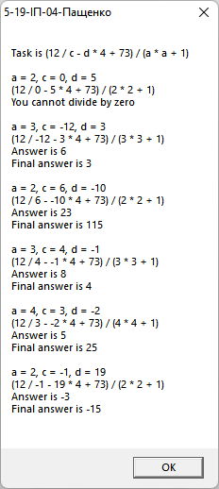

Висновки
Під час виконання лабораторної роботи я більше дізнався про арифметичні та логічні команди Асемблера, здобув навички виконання розрахунків за допомогою масивів.
Лістинг
.386

.model flat, stdcall
option casemap:none
include C:\masm32\include\masm32rt.inc

.data?
BUFFER_PASHCHENKO_ANSWER dd 6 dup(?)
BUFFER_PASHCHENKO_FINAL_ANSWER dd 6 dup(?)

BUFFER_PASHCHENKO dd 86 dup(?)
BUFFER_PASHCHENKO_OUTPUT dd 512 dup(?)

.data
PASHCHENKO_NAME db "5-19-ІП-04-Пащенко", 0

PASHCHENKO_A_ARRAY dd 2, 3, 2, 3, 4, 2
PASHCHENKO_C_ARRAY dd 6, -12, 6, 4, 3, -1
PASHCHENKO_D_ARRAY dd 5, 3, -10, -1, -2, 19

PASHCHENKO_TASK db "Task is (12 / c - d * 4 + 73) / (a * a + 1)", 10, 10, 0

PASHCHENKO_ANSWER db "a = %d, c = %d, d = %d", 10,
"(12 / %d - %d * 4 + 73) / (%d * %d + 1)", 10,
"Answer is %d", 10,
"Final answer is %d", 10, 10, 0

PASHCHENKO_ERROR_ZERO db "a = %d, c = %d, d = %d", 10,
"(12 / %d - %d * 4 + 73) / (%d * %d + 1)", 10,
"You cannot divide by zero", 10, 10, 0

.code
Main:
mov edi, 0
invoke wsprintf, addr BUFFER_PASHCHENKO_OUTPUT, addr PASHCHENKO_TASK

.while edi <= 5
; calculate (12 / c - d * 4 + 73)
; 1 - calculate (12 / c)
mov eax, 12
mov ebx, PASHCHENKO_C_ARRAY[4*edi]
cmp ebx, 0
je error_zero
cdq
idiv ebx
; eax = (12 / c)

; 2 - calculate (d * 4)
mov ebx, PASHCHENKO_D_ARRAY[4*edi]
imul ebx, 4
; ebx = (d * 4)

; 3 - calculate (12 / c - d * 4 + 73)
sub eax, ebx
; eax = (12 / c - d * 4)
add eax, 73
; eax = (12 / c - d * 4 + 73)

; calculate (a * a + l)
; 1 - calculate (a * a)
mov ebx, PASHCHENKO_A_ARRAY[4*edi]
imul ebx, ebx
; ebx = (a * a)

; 2 - calculate (a * a + 1)
inc ebx
; ebx = (a * a + 1)

; calculate (12 / c - d * 4 + 73) / (a * a + l)
cmp ebx, 0
je error_zero
cdq
idiv ebx
; eax = (12 / c - d * 4 + 73) / (a * a + l)

mov BUFFER_PASHCHENKO_ANSWER[4*edi], eax

;check if even or odd
test eax, 1
jnz @odd
jz @even
@even:
mov esi, 2
cdq
idiv esi
; eax = eax / 2
jmp @endTest
@odd:
imul eax, 5
; eax = eax * 5
@endTest:
mov BUFFER_PASHCHENKO_FINAL_ANSWER[4*edi], eax
mov BUFFER_PASHCHENKO, 0

invoke wsprintf, addr BUFFER_PASHCHENKO, addr PASHCHENKO_ANSWER,
PASHCHENKO_A_ARRAY[4*edi], PASHCHENKO_C_ARRAY[4*edi], PASHCHENKO_D_ARRAY[4*edi],
PASHCHENKO_C_ARRAY[4*edi], PASHCHENKO_D_ARRAY[4*edi], PASHCHENKO_A_ARRAY[4*edi], PASHCHENKO_A_ARRAY[4*edi],
BUFFER_PASHCHENKO_ANSWER[4*edi], BUFFER_PASHCHENKO_FINAL_ANSWER[4*edi]

jmp continue

error_zero:
invoke wsprintf, addr BUFFER_PASHCHENKO, addr PASHCHENKO_ERROR_ZERO,
PASHCHENKO_A_ARRAY[4*edi], PASHCHENKO_C_ARRAY[4*edi], PASHCHENKO_D_ARRAY[4*edi],
PASHCHENKO_C_ARRAY[4*edi], PASHCHENKO_D_ARRAY[4*edi], PASHCHENKO_A_ARRAY[4*edi], PASHCHENKO_A_ARRAY[4*edi]
continue:
invoke szCatStr, addr BUFFER_PASHCHENKO_OUTPUT, addr BUFFER_PASHCHENKO
inc edi
.endw
invoke MessageBox, 0, addr BUFFER_PASHCHENKO_OUTPUT, addr PASHCHENKO_NAME, 0

end Main

